Guía 30
“Teorema de Pitágoras”

- Resuelve las siguientes actividades con el desarrollo correspondiente.

- Selecciona la alternativa correcta.

1) Si los catetos de un triángulo rectángulo miden 15 cm y 20 cm, ¿cuál es la longitud de la hipotenusa?  - 625  - 25  - 13  - 119  - 84,5  84, | 2) Si la hipotenusa de un triángulo rectángulo mide 5 cm y uno de sus catetos 3 cm. ¿Cuánto mide el otro cateto?  - 3  - 2  - 4  - 1  - 5
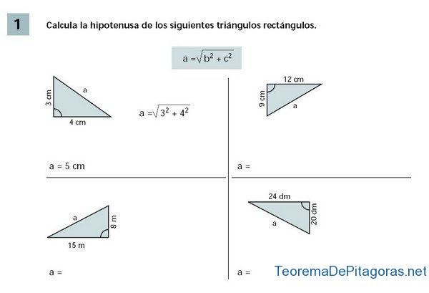  3) ¿Cuánto mide la longitud a del triángulo rectángulo de la figura?  - 13  - 15  - 16  - 17  - 18 | 4) Dos lados de un triángulo rectángulo miden 9 cm y 15 cm. El tercer lado no es la hipotenusa. ¿Cuál es la longitud del tercer lado?  - 12  - 13  - 10  - 153  - 17
5) ¿Cuál es la medida del cateto de un triángulo si su hipotenusa mide 10 cm y su segundo cateto 6 cm?  - 64  - 9  - 68  - 8  - 10 | 6) ¿Cuánto mide la longitud c del triángulo rectángulo de la figura?  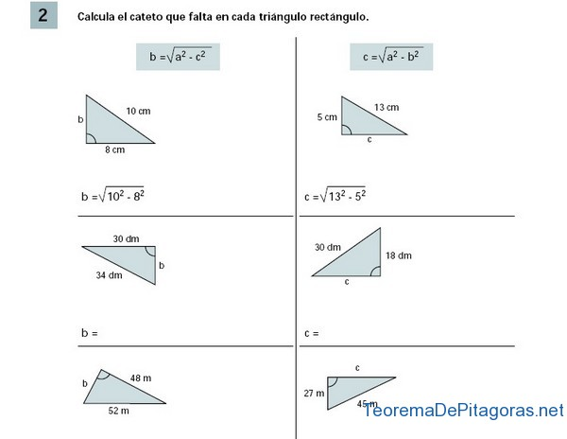  - 12  - 11  - 13  - 16  - 17
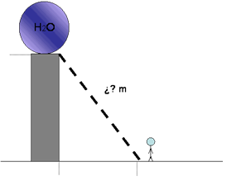  7) Se necesita construir una escalera para lavar un tanque de agua que se encuentra a nueve metros de altura y la escalera será inclinada desde una distancia de 12 metros, ¿cuánto debe medir la escalera?  12 m  9 m  - 63  - 31,5  - 15  - 16  - 25 | 8) Determine cuál de los siguientes tríos de números forman un triángulo rectángulo.  - 5, 12, 7  - 8, 15, 17  - 8, 15,12  - 2, 3, 4  - 8, 5, 3

- Resuelve los siguientes problemas.

- La hipotenusa de un triángulo rectángulo mide 29 cm y uno de sus catetos mide 20 cm. ¿Cuál es la medida del otro cateto?
- Las medidas de los catetos de un triángulo rectángulo son 9 y 12 cm respectivamente. ¿Cuál es la medida de la hipotenusa? Redondea a dos cifras decimales.
- Halla la medida, en metros, de la hipotenusa de un triángulo rectángulo, cuyos catetos miden 3 y 4 metros.
- Halla la medida, en metros, del cateto desconocido de un triángulo rectángulo, cuya hipotenusa mide 17 metros y el cateto conocido mide 15 metros. ¿Cuál es el valor del otro cateto?
- Resolver los ejercicios de las siguientes imágenes:
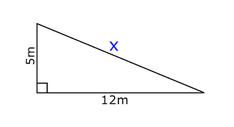

- . Una escalera de 65 decímetros se apoya en una pared vertical de modo que el pie de la escalera está a 25 decímetros de la pared. ¿Qué altura, en decímetros alcanza la escalera?
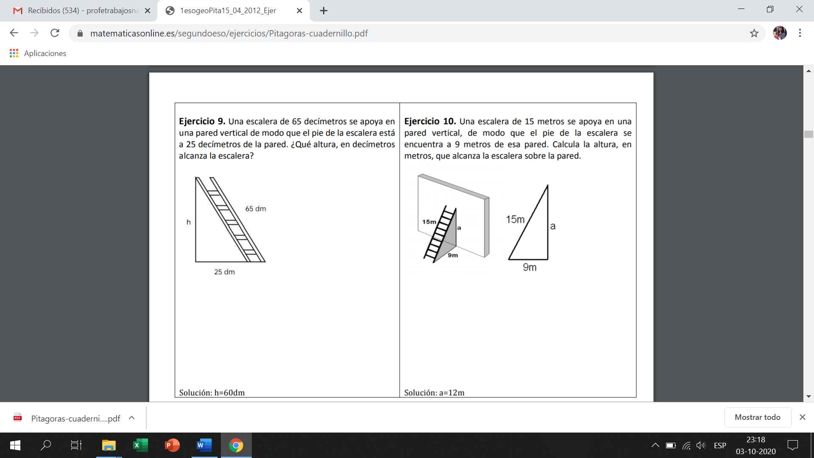

- Determina si los siguientes números corresponden a tríos pitagóricos.
a. 12m, 16m y 20m
b. 10m, 12m y 13m
c. 5m, 6m y 10m
d. 8m, 5m y 15m
e. 12m, 13m y 17m
f. 4m, 5m y 9m

